雪堰中心小学集体备课记录表
学科： 2024-2025第二学期 第9周
时 间 | 2025.4.8 | 地点 | 办公室 |  | 次数 | 1
主讲人 | 薛晓云 |  | 记录员 | 许映霞
参加人员 | 陈英，许映霞，钱慧燕，薛晓云
研讨主题 | Unit4作业设计
过  程  记  录 | 单元作业目标  - 通过作业，复习和巩固本单元所学内容，能以正确的语音语调朗读。  - 通过作业，复习和巩固所学本单元的词汇和句型，并在情景中运用，能准确书写词汇、句型。  - 通过作业，能用图示或思维图梳理课文内容、语法、词汇等，形成有效的复习巩固的策略，提升自主学习的能力。  - 通过阅读作业，能阅读与教材话题相关的语篇，读懂内容大意，丰富对单元主题的理解，提升阅读兴趣。  - 通过作业，能主动搜集生活中与本单元主题相关的信息，如城市中的主要景点，交通方式等。  通过作业，能围绕主题完成作文，并修改、完善作文，表达自己的思想。  作业内容设计  第一课时  1. 听录音，跟读课文，模仿录音中的语音语调，跟读3遍，自读1遍。  2. 根据Mike和Su Hai寻医就诊的过程自主完成两人的就诊记录。  3.课课练Period 1/B、E、F。  4.思考：你还知道哪些疾病类的单词，试着写一写？  _______________________________________________  第2课时  1. 课课练Period 2/C、E、F。  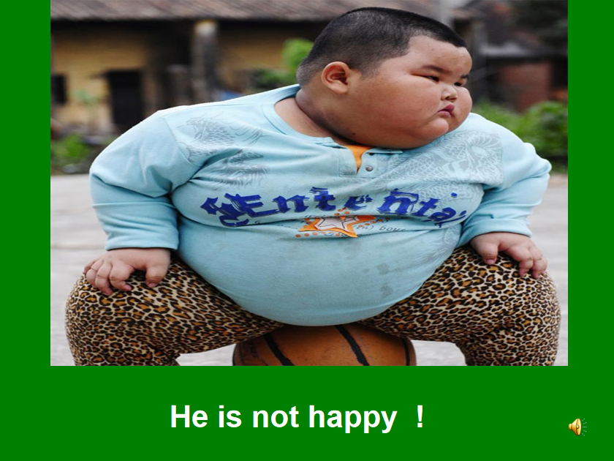  2. 根据图片和提示，完成和图中  人物的对话。  3. 练一练  1.What’s wrong with _______ (she)?  _______ (she) has a fever.  2.What should _______ (he) do?  _______ (he) should _______ (drink ) some water.  3.What’s wrong with _______ (they)?  _______(they ) have a cold.  4.You shouldn’t _______ (eat ) sweets .  5.Mike should _______ (brush) his _______ ( tooth ) everyday.  6.Yang Ling _______ (have) a cold. She shouldn’t _______ (watch ) TV.  第3课时  1. 根据录音模仿朗读sound time, culture time, cartoon time各3遍。  2. Mr Cock的一天有趣又充实，请结合今天所学的卡通，语音和文化板块完成Mr Cock的日记吧。  Today I’m . I know a new , Mr. Cock. First, we play a game. Then, we go to the together. Bobby in it. The monkey’s hurts. The Rabbit’s hurts. The elephant’s hurts. They to see Bobby. Bobby is very to help .After Bobby’s treatment, the monkey can’t .The rabbit . The elephant . Bobby can’t help the . Because its is too . Finally , Mr. Cock is . He go home and .  课课练Period 3/D、E。  第4课时  - 学生能用所学句型来自编对话寻医问诊。（4-5话轮）  - 结合自身生活实际，选择两到三方面写一写你认为的健康生活方式。  Healthy life  There are many ways to live in a healthy life. ______________________ ______________________________________________________________________________________________________________________  Having a healthy life is having everything.  第5课时  - 口语表达：用一段话描述Tim’s health problems  参考句型： Tim doesn’t feel well today. He feels ....He always sneezes/...Because he takes off his coat after running. His temperature is... He has a bad... He should.... He shouldn’t....  Everyone like Tim should enjoy life and have a healthy lifestyle.  - 完成本单元相关练习。
  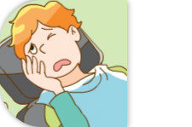Medical Record(诊断记录)
  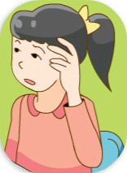Illness：
  Advice（建议）：

